Об организационных вопросах награждения медалью "За вклад в развитие Евразийского экономического союза"
Решение Совета Евразийской экономической комиссии от 29 марта 2019 года № 47
В соответствии с пунктом 3 Решения Высшего Евразийского экономического совета от 6 декабря 2018 г. № 28 "О медали "За вклад в развитие Евразийского экономического союза" Совет Евразийской экономической комиссии решил:
1. Утвердить прилагаемые:

эскиз медали "За вклад в развитие Евразийского экономического союза";

описание медали "За вклад в развитие Евразийского экономического союза";

эскиз удостоверения к медали "За вклад в развитие Евразийского экономического союза".
2. Настоящее Решение вступает в силу по истечении 10 календарных дней с даты его официального опубликования.

Члены Совета Евразийской экономической комиссии:
От Республики  Армения | От Республики  Беларусь | От Республики  Казахстан | От Кыргызской  Республики | От Российской  Федерации
М. Григорян | И. Петришенко | А. Смаилов | Ж. Разаков | А. Силуанов

УТВЕРЖДЕН
Решением Совета
Евразийской экономической
комиссии
от 29 марта 2019 г. № 47
ЭСКИЗ
медали "За вклад в развитие Евразийского экономического союза"

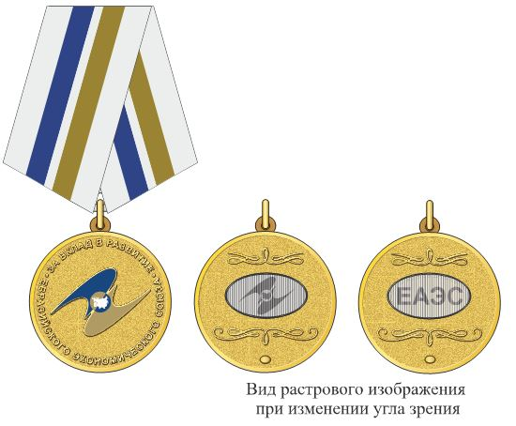

УТВЕРЖДЕНО
Решением Совета
Евразийской экономической
комиссии
от 29 марта 2019 г. № 47
ОПИСАНИЕ
медали "За вклад в развитие Евразийского экономического союза"
Медаль "За вклад в развитие Евразийского экономического союза" имеет форму круга диаметром 34 мм с выпуклым бортиком с обеих сторон.
На лицевой стороне в центре медали (медальона круглой формы) расположено рельефное цветное изображение эмблемы Евразийского экономического союза. Вдоль ранта размещены две надписи, выполненные прямым брусковым шрифтом. В верхней части – "ЗА ВКЛАД В РАЗВИТИЕ", в средней и нижней части – "ЕВРАЗИЙСКОГО ЭКОНОМИЧЕСКОГО СОЮЗА". Верхняя надпись читается по часовой стрелке, нижняя – против хода часовой стрелки. Между надписями расположены разделители круглой формы.
На оборотной стороне медали в центральной части размещен рельефный элемент со "скрытым" изображением овальной формы. В нем под разными углами зрения поочередно читаются буквы "ЕАЭС" и одноцветное изображение эмблемы Союза. Сверху и снизу рельефного элемента с "скрытыми" изображениями расположены декоративные выступающие элементы – вензеля.
Медаль при помощи ушка и кольца соединяется с пятиугольной колодкой, обтянутой муаровой лентой белого цвета с полосами равной ширины синего и золотистого цветов, разделенных белой узкой полосой.
Колодка изготавливается из алюминия. Крепление на колоде – булавка.
Медаль изготавливается из сплава серебра, с гальваническим золотым покрытием.
УТВЕРЖДЕН
Решением Совета
Евразийской экономической
комиссии
от 29 марта 2019 г. № 47
ЭСКИЗ
удостоверения к медали "За вклад в развитие Евразийского экономического союза"
Масштаб 1:2

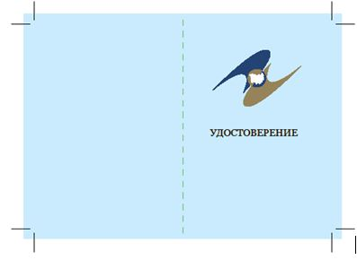

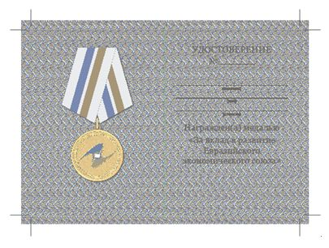

© 2012. РГП на ПХВ «Институт законодательства и правовой информации Республики Казахстан» Министерства юстиции Республики Казахстан

